第4课时 统计
课后训练巩固提升
1.某校为了解高一学生的学习规划情况,在高一年级10个班级中任选2个班级,并在所选的班级中按男女比例抽取样本,则应采用的抽样方法是( )
A.简单随机抽样
B.分层随机抽样
C.先用分层随机抽样,再用随机数法
D.先用抽签法,再用分层随机抽样
答案:D
2.某校从参加高二年级数学测试的学生中抽出了100名学生,其数学成绩的频率分布直方图如图所示,其中成绩分组是[40,50),[50,60),[60,70),[70,80),[80,90),[90,100],则成绩在区间[80,100]上的人数为( )
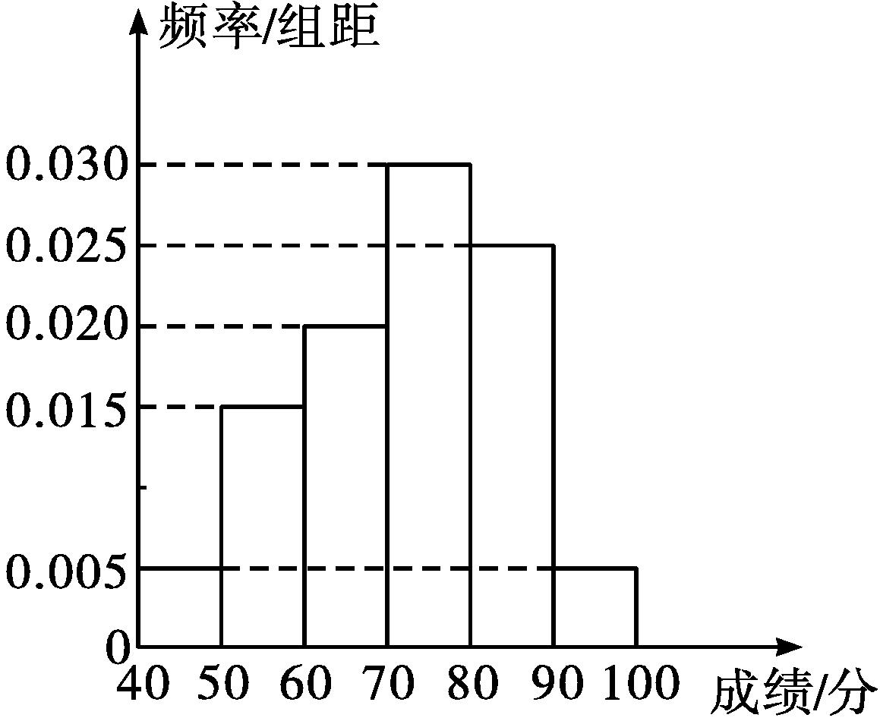

A.70 B.60
C.35 D.30
解析:成绩在区间[80,100]上的频率为(0.005+0.025)×10=0.3,所以成绩在区间[80,100]上的人数为0.3×100=30,选D.
答案:D
3.中国诗词大会的播出引发了全民的读书热.某小学语文老师在班里开展了一次诗词默写比赛,班里40名学生的得分数据为91,92,95,96,98,80,80,81,82,84,85,87,88,70,72,72,73,73,73,74,75,75,76,79,60,62,62,63,64,64,64,65,67,67,68,69,56,56,58,59.
若规定得分不小于85分的学生得到“诗词达人”的称号,小于85分且不小于70分的学生得到“诗词能手”的称号,其他学生得到“诗词爱好者”的称号,根据该次比赛的成绩按照称号的不同进行样本量按比例分配的分层随机抽样抽选10名学生,则抽选的学生中获得“诗词能手”称号的人数为( )
A.2 B.4 C.5 D.6
解析:由数据可得,获得“诗词能手”称号的有16人,据该次比赛的成绩按照称号的不同进行样本量按比例分配的分层随机抽样抽选10名学生,则抽选的学生中获得“诗词能手”称号的人数为16×$\frac{10}{40}$=4.
答案:B
4.为了解某校学生的视力情况,随机抽查了该校的100名学生,得到的频率分布直方图如图所示.由于不慎将部分数据丢失,但知道前4组的频数之和为40,后6组的频数之和为87.设最大频率为a,视力在4.5到5.2之间的学生数为b,则a,b的值分别为( )
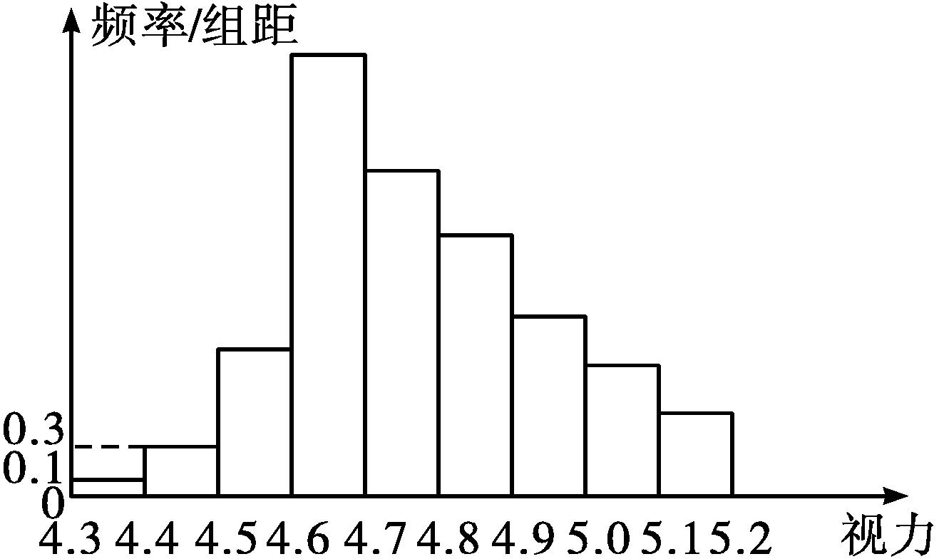
A.0.27,96 B.0.27,83 C.2.7,78 D.2.7,83
解析:由题意知,从左到右第4组的频数为40+87-100=27,频率分布直方图中第4个小矩形面积最大,则视力在4.6到4.7之间的频数最大,为27,故最大频率a=0.27,视力在4.5到5.2之间的频率为1-(0.1+0.3)×0.1=0.96,故视力在4.5到5.2之间的学生数b=96.故选A.
答案:A
5.(多选题)某赛季甲、乙两名篮球运动员各6场比赛得分情况记录如下:
甲 18 20 35 33 47 41
乙 17 26 19 27 19 29
则下列四个结论中,正确的是( )
A.甲运动员得分的极差大于乙运动员得分的极差
B.甲运动员得分的中位数大于乙运动员得分的中位数
C.甲运动员得分的平均数大于乙运动员得分的平均数
D.甲运动员的成绩比乙运动员的成绩稳定
解析:对于A,甲运动员得分的极差为47-18=29,乙运动员得分的极差为29-17=12,甲运动员得分的极差大于乙运动员得分的极差,因此A正确;
对于B,甲的得分数据按从小到大排列后,处于中间的数是33,35,所以甲运动员得分的中位数是34,同理求得乙运动员得分的中位数是22.5,因此甲运动员得分的中位数大于乙运动员得分的中位数,故B正确;
对于C,甲运动员得分的平均数为$\frac{18+20+35+33+47+41}{6}$≈32.33,乙运动员得分的平均数为$\frac{17+19+19+26+27+29}{6}$≈22.83,因此甲运动员得分的平均数大于乙运动员得分的平均数,故C正确;
对于D,分别计算甲、乙两个运动员得分的方差,方差小的成绩更稳定.
可以算出甲的方差为$s_{\text{甲}}^{2}$≈109.22,乙的方差为$s_{\text{乙}}^{2}$≈21.47,因为乙的方差小于甲的方差,所以乙运动员的成绩比甲运动员的成绩稳定,故D错误.
答案:ABC
6.某自行车赛车手在相同条件下进行了12次测试,测得其最大速度的数据(单位:m/s)如下:
27,38,30,36,35,31,33,29,38,34,28,36
则他的最大速度的第一四分位数是 .
解析:把数据按从小到大排序,得27,28,29,30,31,33,34,35,36,36,38,38.
第一四分位数即第25百分位数,由12×25%=3,可知第一四分位数为第3项与第4项数据的平均数,即$\frac{29+30}{2}$=29.5.
答案:29.5
7.某校在“创新素质实践行”活动中组织学生进行社会调查,并对学生的调查报告进行了评比,下面是将某年级60篇学生调查报告的成绩进行整理,分成5组画出的频率分布直方图(如图所示).已知从左至右4个小组的频率分别为0.05,0.15,0.35,0.30,那么估计在这次评比中学生的调查报告的平均成绩是 .
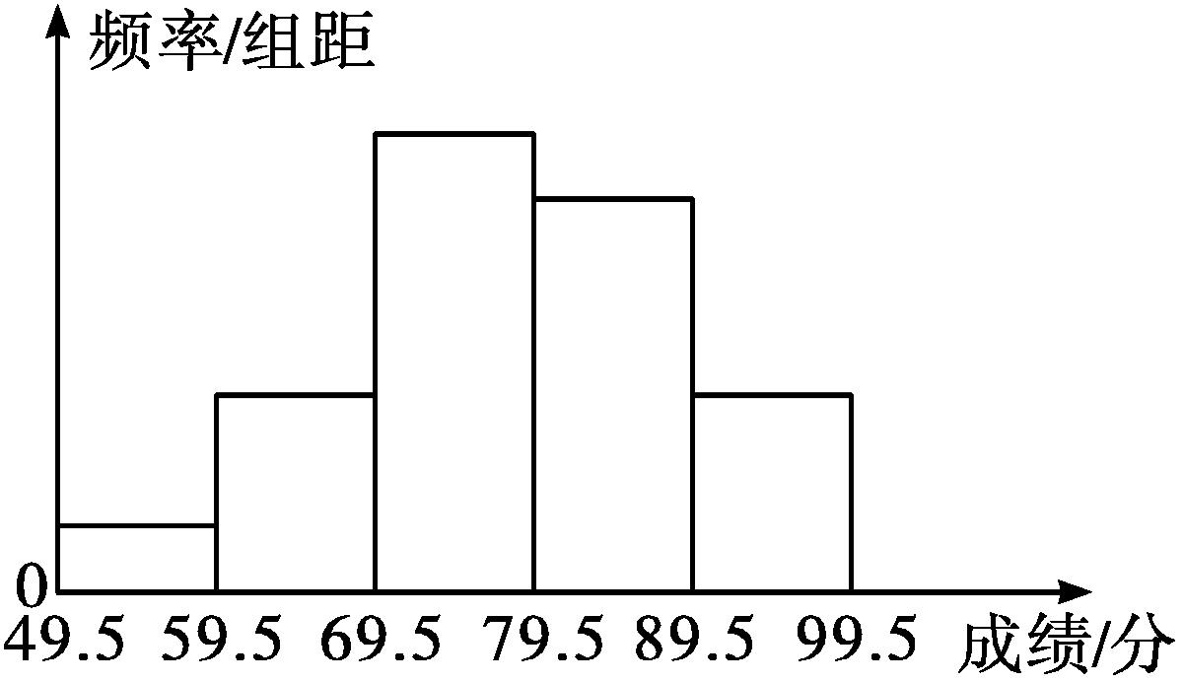
解析:由题意知,前四组的频率之和为0.05+0.15+0.35+0.30=0.85,那么第五组的频率为1-0.85=0.15,所以平均成绩的近似值为54.5×0.05+64.5×0.15+74.5×0.35+84.5×0.30+94.5×0.15=78.
答案:78
8.某大学艺术专业400名学生参加某次测评,按男生、女生进行分层,采用比例分配的分层随机抽样的方法从中抽取100名学生,记录他们的分数,将数据分成7组:[20,30),[30,40),…,[80,90],并整理得到如下频率分布直方图:
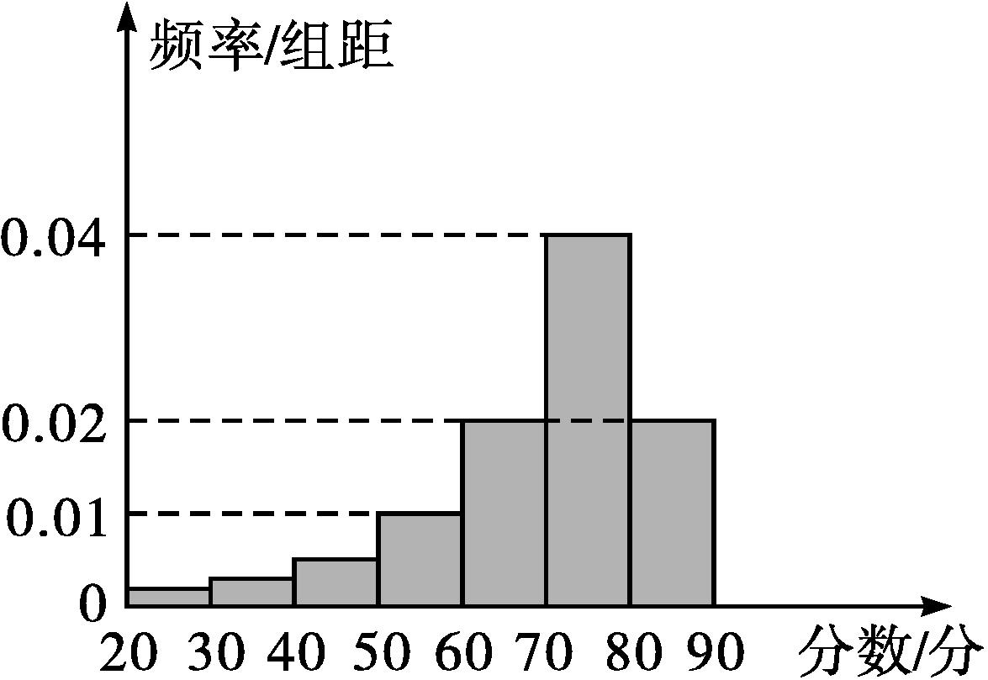
(1)估计总体400名学生中分数小于70的人数;
(2)已知样本中分数小于40的学生有5人,试估计总体中分数在区间[40,50)内的人数;
(3)根据该大学规定,把15%的学生的成绩划定为不及格,利用(2)中的数据,估计本次测试的及格分数线.
解:(1)根据题中频率分布直方图可知,样本中分数不小于70的频率为(0.02+0.04)×10=0.6,所以样本中分数小于70的频率为1-0.6=0.4.所以估计总体400名学生中分数小于70的人数为400×0.4=160.
(2)根据题意,样本中分数不小于50的频率为(0.01+0.02+0.04+0.02)×10=0.9,分数在区间[40,50)内的人数为100-100×0.9-5=5.
所以估计总体中分数在区间[40,50)内的人数为400×$\frac{5}{100}$=20.
(3)设分数的第15百分位数为x.
由(2)可知,分数小于50的频率为$\frac{5+5}{100}$=0.1,分数小于60的频率为0.1+0.1=0.2,所以x∈[50,60).
由0.1+(x-50)×0.01=0.15,得x=55,则估计本次考试的及格分数线为55分.
9.某地区遭遇严重干旱,其中某乡受灾尤为严重,该乡计划向上级申请支援,为上报需水量,乡长事先抽样调查了100户村民的月均用水量,得到这100户村民月均用水量(单位:t)的频率分布表如下:
用水量分组 | 频数 | 频率
[0.5,2.5) | 12
[2.5,4.5)
[4.5,6.5) | 40
[6.5,8.5) |  | 0.18
[8.5,10.5] | 6
合计 | 100 | 1

(1)请完成该频率分布表;
(2)估计样本中位数;
(3)已知上级将按每户月均用水量向该乡调水,若该乡共有1 200户,请估计上级支援该乡的月调水量是多少吨.
解:(1)频率分布表如下:
用水量分组 | 频数 | 频率
[0.5,2.5) | 12 | 0.12
[2.5,4.5) | 24 | 0.24
[4.5,6.5) | 40 | 0.40
[6.5,8.5) | 18 | 0.18
[8.5,10.5] | 6 | 0.06
合计 | 100 | 1

(2)前两个分组的频率之和为0.12+0.24=0.36,第三个分组的频率为0.40,所以中位数在第三分组[4.5,6.5)内,则估计样本中位数为4.5+2×$\frac{0\text{.}50\text{-}0\text{.}36}{0\text{.}40}$=4.5+0.7=5.2.
(3)该乡每户平均月均用水量的近似值为1.5×0.12+3.5×0.24+5.5×0.40+7.5×0.18+9.5×0.06=5.14.
故估计上级支援该乡的月调水量为5.14×1 200=6 168(t).

